JUNIO 2016 (1ª SEMANA)

1.- Compruébese que la ecuación
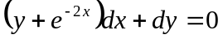
no es diferencial exacta, pero que 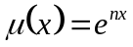 , para un determinado valor de que hay que determinar, es un factor integrante de la misma. Utilice este hecho para resolverla.

SOLUCIÓN

1.- En la ecuación 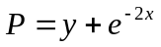 , 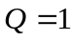.

Al ser
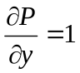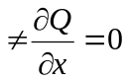
la ecuación no es exacta.

Multiplicando por el factor integrante 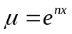 se obtiene

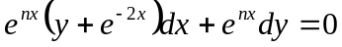

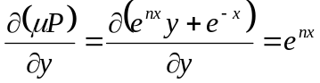 ; 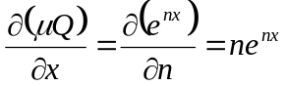

que coinciden para 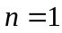. El factor integrante es 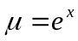.

La nueva ecuación es: 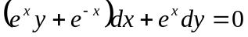

Si la solución es 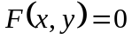, entonces

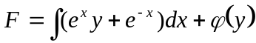 , 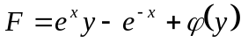

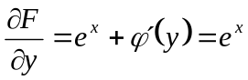 ; 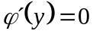 ; 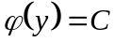.
La solución general es : 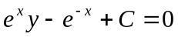

O también: 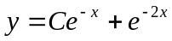

2.- a) Hállese la función real que verifica 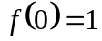, y tal que el wronskiano
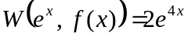.
b) Solución general de la ecuación lineal homogénea 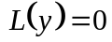 , sabiendo que 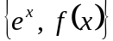 es un sistema fundamental de soluciones.
c) Solución general de 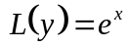.
.
SOLUCIÓN
a)
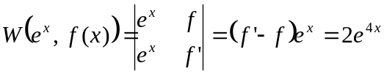; 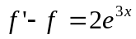

Es una ecuación lineal de variable dependiente .

Homogénea asociada: 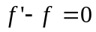 .
Solución general: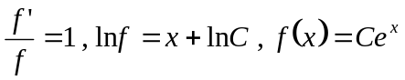.
Solución particular de la completa: 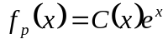, 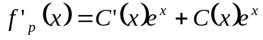,

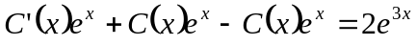 ; 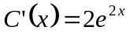 ; 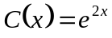 ; 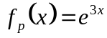,

Por lo tanto: 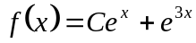. Si , es 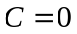. 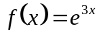.

b) Si 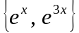 es un sistema fundamental de soluciones de 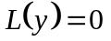, su ecuación característica 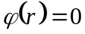, tiene como raíces 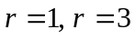. Por lo tanto:

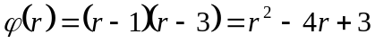.

Ecuación : 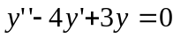.

Solución general: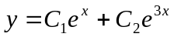.

c) Ecuación no homogénea :
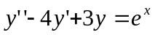.

Solución particular: Método de los coeficientes indeterminados. Al ser 1 raíz de la ecuación característica, se buscará una solución de la forma 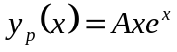.

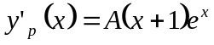. 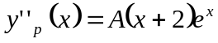.

, 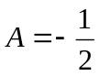, 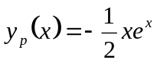.
Solución : 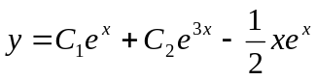.
3. a) Hállese el punto crítico del sistema :
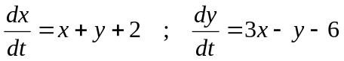
b) Efectúe un cambio de variables que lo transforme en uno lineal con 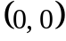 como punto de reposo, y determine su tipo de estabilidad.
c) Resuelva el sistema obtenido y deduzca la solución general del sistema de partida.
.

SOLUCIÓN

a) El punto crítico es la solución de:

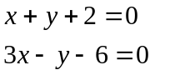

Por tanto, el punto crítico es: 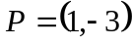.

b) El cambio de variables:

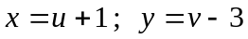

transforma el sistema en uno lineal con variables 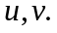

En efecto, sustituyendo dicha transformación y sus derivadas en el sistema inicial, se obtiene el nuevo sistema:

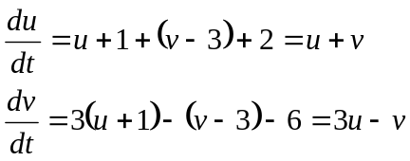

que es lineal, y donde el punto crítico es . Su estabilidad coincide con la del no lineal.

Ecuación característica y raíces:

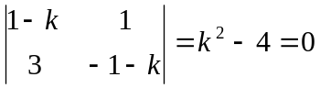 ; Raíces 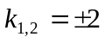, reales y de distinto signo.

El punto crítico es un punto de silla inestable.

c) Vector propio correspondiente a 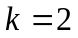.
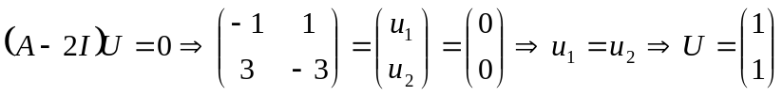

Vector propio correspondiente a 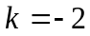.
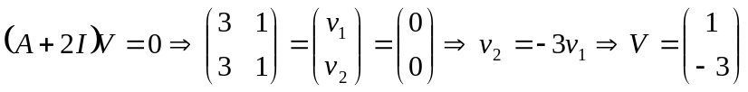
La solución del sistema lineal es:

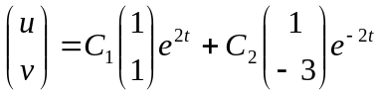

y en virtud del cambio de variables:

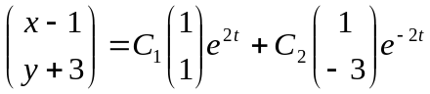

Despejando 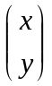:

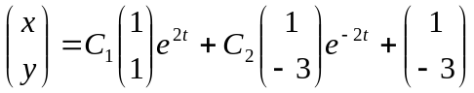

JUNIO 2016 (2ª SEMANA)

1. De la ecuación diferencial
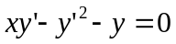.
se pide hallar:
a) La solución singular, e identificar qué tipo de curva es.
b) La solución general, e identificar también el tipo de curvas que la componen. Verificar que la solución singular hallada no está incluida en ella.
c) ¿Qué relación geométrica existe entre las curvas de las soluciones (general y singular) anteriores?. Hacer un dibujo en el que se observe esa relación.

SOLUCION

a) Solución singular: Si existe, se encuentran entre las que resultan de eliminar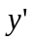 entre:

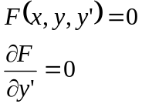 ; 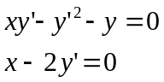 ; 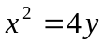 (Parábola)

b) La ecuación, puesta en la forma 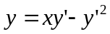 se observa que es de Clairaut.

Solución general: 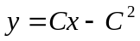

Es una familia de rectas. La ecuación de la parábola solución singular, como puede comprobarse, verifica la ecuación diferencial y no es una recta de la familia. No existe ningún valor de  para el que se obtenga la ecuación de la parábola.

c) La solución singular es la envolvente de la familia de curvas integrales. as curvas integrales son tangentes a la parábola solución singular en cada uno de sus puntos.
En efecto, la envolvente de la familia de curvas resulta de eliminar entre:

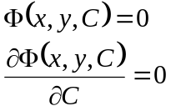 ; 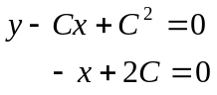 ; 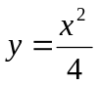 ( parábola solución singular).

2.- En la ecuación lineal no homogénea de coeficientes variables:
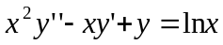 , 
se pide:
a) Mediante un adecuado cambio de variable independiente, transformarla en otra, no homogénea también, pero de coeficientes constantes.
b) La solución general.

SOLUCIÓN

a) Es una ecuación de Euler. Cambio de variable independiente 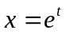

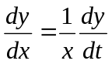 ; 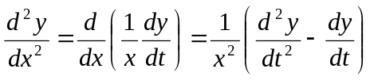

Con esta sustitución, resulta la ecuación:
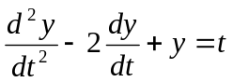

que es no homogénea y de coeficientes constantes.

b) Ec. característica: 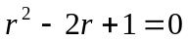. Raíces. 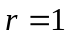 doble..

Solución general de la homogénea: 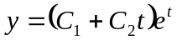.

Solución particular de la completa: Al ser el término independiente un polinomio y no ser 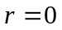raíz de la ecuación característica, se buscará en la forma
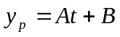 ; 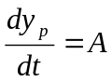 ; 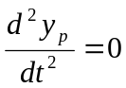
Sustituyendo en la ecuación e identificando coeficientes, se obtiene:

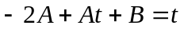 ; 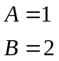 ; 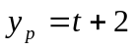

Solución general: 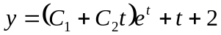.

Deshaciendo el cambio:

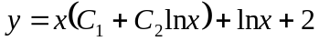

3.- a) Resuélvase el sistema de ecuaciones diferenciales 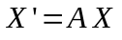, donde
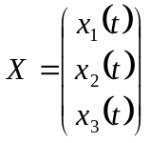, 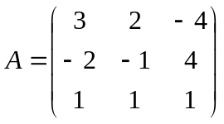, 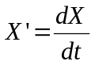

SOLUCION:

Ecuación característica y valores propios de la matriz :

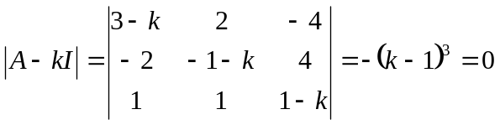. Valores propios: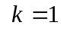 triple.

Vectores propios correspondientes a 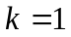:

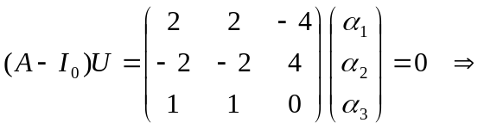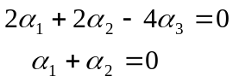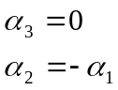

El vector propio y la solución correspondiente es:

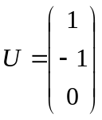. Solución :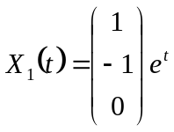
Cálculo de los vectores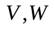:

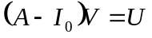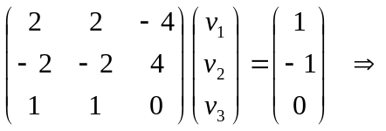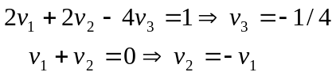

Haciendo, por ejemplo 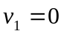, resulta:

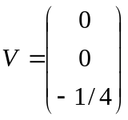. Solución :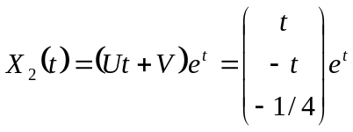

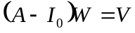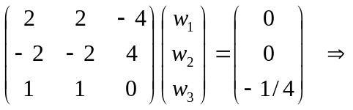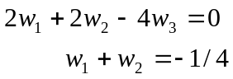

Haciendo 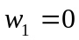, resulta:
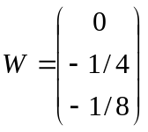. Solución :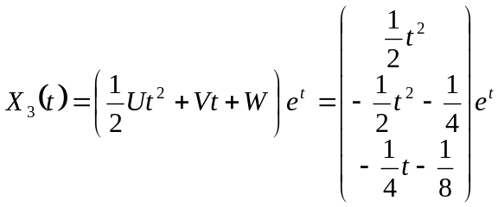
Solución general del sistema:

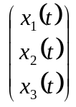=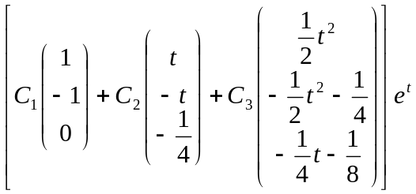

SEPT 2016. ORIG.

1. Considere la ecuación
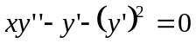 , 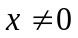
a) Comprobar que la sustitución usual 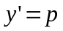, reduce su orden en una unidad y la transforma en una de Bernouilli de variable dependiente .
b) Resolverla mediante el procedimiento anterior.

SOLUCIÓN:
a) Es una ecuación en la que falta la variable dependiente. Mediante el cambio de variable se obtiene:
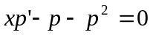 , 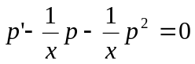, 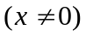

que es una ecuación de Bernouilli, de variable dependiente y 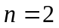.

b) Dividiendo por 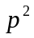 , y efectuando el cambio 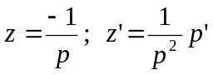 , se obtiene:
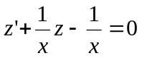 (ecuación lineal)
Ecuación homogénea asociada: 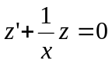. Solución: 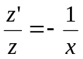 , 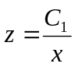
Variación de las constantes. Solución particular 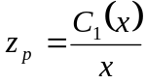, 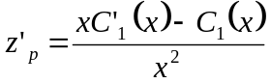
Sustituyendo en la ecuación completa, se obtiene:

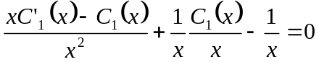 , 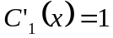 , 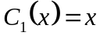 , 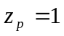.
Solución de la ecuación lineal: 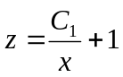.
Deshaciendo los cambios y operando convenientemente, resulta:

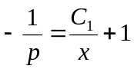, 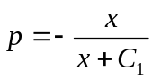, 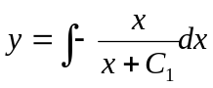.

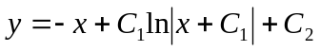 ( Solución general)

2. Se considera la ecuación diferencial expresada en notación operacional:

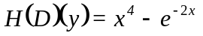

donde 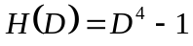. Se pide:
a) Solución general de la ecuación homogénea asociada.
b) Una solución particular de la completa y la solución general.

SOLUCIÓN

a) La ecuación desarrollada es:

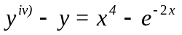

Ecuación característica: 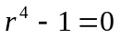 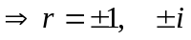

Solución general de la ecuación homogénea asociada:

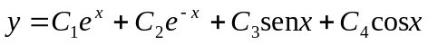

b) Solución particular de la completa utilizando el principio de superposición:

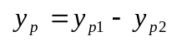, donde:
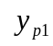 es solución particular de la ecuación 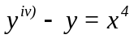
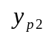 es solución particular de la ecuación 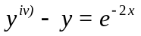.

Utilizando el método operacional:

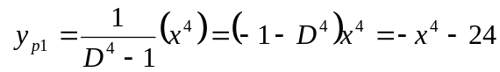

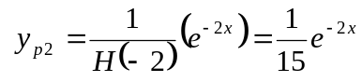

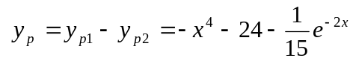

Solución general de la ecuación completa:

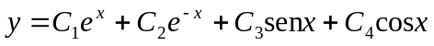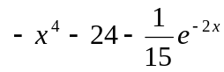

3.- Considere el sistema:
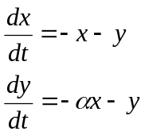 (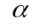 parámetro real)
a) Utilice su ecuación característica para hallar la estabilidad en el punto crítico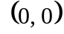, de los sistemas que se obtienen, respectivamente para:
i) 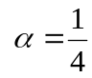, ii) 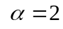
y compruebe que ambos tipos de estabilidad son diferentes.
b) Deduzca el valor de, entre  y , para el que ocurre la transición entre uno y otro tipo de estabilidad de los hallados en a), y la solución general del sistema que se obtiene para ese valor de.

SOLUCIÓN:

a) Ecuación característica y valores propios:

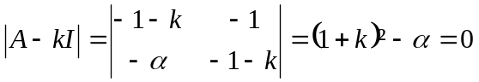. Valores propios: 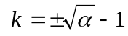.
i) Si : 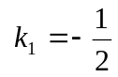,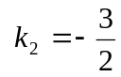. Reales, distintos y negativos. Asint. estable.
ii)Si : 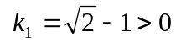,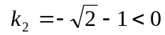. Reales y distinto signo. Inestable.

b) La transición de estabilidad entre un tipo y otro se verificará cuando cambie la naturaleza de los autovalores. Esto sucede para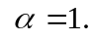, ya que si 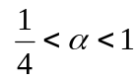 ambos valores propios son como en el caso i), y si 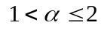 son como en ii).

Para 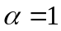.
Matriz de coeficientes: 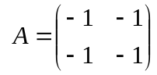. Valores propios: 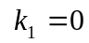,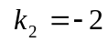.
Vectores propios y soluciones:

Para : 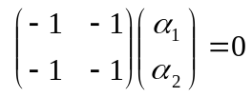; 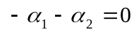. 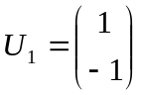 , 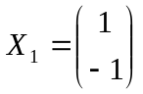.

Para : 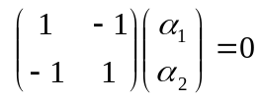; 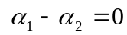. 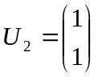 , 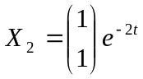.

Solución general: 